
2020年全国硕士研究生统一入学考试自命题试题
********************************************************************************************
学科与专业名称：管理科学与工程
考试科目代码与名称：827，管理学、运筹学

考生注意：所有答案必须写在答题纸(卷)上，写在本试题上一律不给分。
第一部分：管理学部分
一、单项选择题(5题×3分，共15分)
[1]汤姆斯公司是采用直线职能制的组织结构，企业中共有管理人员42人，其中厂长1人、车间主任4人、班组长18人、职能科长3人、科员16人。每个岗位均不设置副职。这时厂长的管理幅度为( )。
A.4 B.22 C.7 D.23
[2]向下属布置紧急的事情时，不同的人会有不同的方式。典型的有以下几种：
(1)“这件事情很急，请你在下班前办好。”
(2)“其他事情先放下，马上把这件事情办好。”
(3)“你把手头上的事情交给小王，马上处理这件事情，下班前办好。”
(4)“这件事情很紧急，下班前一定得办好。如果忙不过来，你可以找小王打打下手。”
对于下述四种方式，你认为哪一种方式下属的工作自由度最小？ ( )
A.(1) B.(2) C.(3) D.(4)
[3]某公司高层决策者对人力资源部提出目标，要求经过努力必须在一定时间内为公司各关键岗位提供合格的人才。对于这一要求，你认为以下哪一种评价最有道理？( )
A.时间不明确，在实际中难以操作。
B.关键岗位提法欠具体，范围认定困难。
C.合格人才的标准不清楚，需要详加说明。
D.需综合考虑以上说法所反映的问题
[4]( )管理理论强调在管理中要根据组织所处的内外部环境随机应变。
A.组织 B.科学 C.行为 D.权变
[5]某公司以前主要生产塑料制品，经营状况不理想。后来注意到，影视作品及电视广告中出现的家庭居室多使用各色塑料百叶窗，这种现象渐成时尚。于是公司推出了各种款式、尺寸、颜色的百叶窗，取得了不错的经营业绩。该公司的这一调整是对下列哪种环境要素所作的何种反应？( )
A.对技术环境的利用与引导 B.对经济环境的利用与引导
C.对社会文化环境的适应 D.对经济环境的适应

二、简答题(4题×7分，共28分)

[1]结合实际，谈谈关于管理中效率和效能的关系。

[2试述权变理论的基本思想以及菲德勒权变理论中的环境因素。

[3]简述什么是滚动计划法？运用这一方法的原则是什么？

[4]为何说组织结构需要和战略相适应?

三、计算题(3题×4分，共12分)
某企业预生产某新产品，产品单位售价为4元，现有三种生产技术可供选择利用：
设备技术 | 固定成本 | 单位可变成本
A 技术设备差 | 20000元 | 2元
B 技术设备中等 | 45000元 | 1元
C 技术设备好 | 70000元 | 0.5元
问题：
（1）若预计销售量为12000件时，应选择何种技术？
（2）若预计销售量为23000件时，应选择何种技术？
（3）若预计销售量为60000件时，应选择何种技术？

四、案例分析(2题×10分，共20分)

【案例材料】某生产地方传统工艺品的企业，伴随着我国对外开放政策，逐渐发展壮大起来。销售额和出口额近十年来平均增长15%以上。员工也有原来的不足200人增加到了2000多人。企业还是采用过去类似直线型的组织结构，企业一把手王厂长既管销售，又管生产，是一个多面全能型的管理者。最近企业发生了一些事情，让王厂长应接不暇。

其一：生产基本是按订单生产，由厂长下达生产指令。碰到交货紧，往往是厂长带头，和员工一起挑灯夜战。虽然按时交货，但质量不过关，产品被退回，并被要求索赔。

其二：以前企业对外招聘员工数量少，所以王厂长一人就可以决定了。现在每年要招收大中专学生近50人，还要牵涉到人员的培训等，以前的做法就不行了。

其三：过去总是王厂长临时抓人去做后勤等工作，现在这方面工作太多，临时抓人去做，已经做不了做不好了。凡此种种，以前有效的管理方法已经失去作用了。
（1）该企业当下采取的是什么类型的组织结构，其优缺点分别是什么？
（2）该企业现在遇到什么问题，从组织工作的角度，企业应该如何调整其结构？

第二部分：运筹学
一、选择(15分，共5题，每题3分，选出一个正确的答案)
[1]设最大化的整数规划问题为A，与其相应的线性规划问题为B，在B的最优解不符合A的整数条件下，用$Z^{}$表示A的最优目标函数，$Z^{+}$表示B的最优目标函数，$Z^{−}$表示A的任意可行解，则分枝定界法就是将B的可行域分成子区域，逐步( )。
A.减少$Z^{+}$和$Z^{−}$ B.增大$Z^{+}$和$Z^{−}$
C.逐步减少$Z^{+}$和增大$Z^{−}$ D.逐步增大$Z^{+}$和减少$Z^{−}$
[2]给一个实际问题建立动态规划模型时，其( )
A.决策变量必须满足无后效性 B.状态变量必须满足无后效性
C.决策变量不满足无后效性 D.状态变量不满足无后效性
[3]如果要使目标规划实际实现值不超过目标值$Z=f(d^{+},d^{−})$，则相应的正、负偏离变量$d^{+}$和$d^{−}$应满足( )
A.$\text{min}\begin{matrix}Z=f(d^{+})\end{matrix}$ B.$\text{min}\begin{matrix}Z=f(d^{+}+d^{−})\end{matrix}$
C.$\text{min}\begin{matrix}Z=f(d^{−})\end{matrix}$ D.$\text{min}\begin{matrix}Z=f(d^{+}−d^{−})\end{matrix}$
[4]0-1型整数规划是整数规划中的特殊情形，( )。
A.它的所有变量只能取值0或1
B.可以是部分变量取值0或1
C.它的变量取值介于0和1之间的任意实数
D.它的解取值介于0和1之间的任意实数
[5]设$f_{\text{ij}}$和$c_{\text{ij}}$分别是网络D中弧$(v_{i},v_{j})$上的一个流和相应的容量，则可行流$f$必
满足的容量限制条件是( )。
A.$0≤f_{\text{ij}}≤c_{\text{ij}}$ B.$0<f_{\text{ij}}<c_{\text{ij}}$
C.$f_{\text{ij}}≥c_{\text{ij}}≥0$ D.$f_{\text{ij}}>c_{\text{ij}}>0$

二、判断(正确的打“√”，错误的打“×”，15分，共5题，每题3分)
[1]( )目标规划问题的目标函数都是求最大化问题的。
[2]( )利用破圈法求赋权图的最小支撑树时，每次都是任取一个圈并去掉其中权最小的边，直到该赋权图不再含圈时，便得到最小支撑树。
[3]( )动态规划的最优性原理是指一个最优策略的子策略总是最优的。
[4]( )如果$f^{}$是可行流，那么当不存在关于$f^{}$的增广链时，$f^{}$便是最大流。
[5]( ) 若线性规划问题存在可行域，则其可行域是一个封闭的区域。

三、建模分析计算一(建立模型并给出相应的解释,总计20分)
某饭店筵席部预计一周每天接待的客人数如表所示：规定每位客人每天用餐巾一条。所用餐巾可买新的，每条成本6元，或用已经洗净的餐巾。附近有两家洗衣店：甲店洗净一条餐巾收费3元，隔一天后送还；乙店洗净一条收费2元，隔两天后送还。假定第7天后餐巾应换新的，且每周开始时没有旧餐巾。问饭店后勤部应如何安排各天餐巾的供应，以使总成本最低？
星期 | 一 | 二 | 三 | 四 | 五 | 六 | 日
人数 | 50 | 60 | 70 | 80 | 70 | 90 | 100

四、计算(25分，第1问建模10分，第2问分析解答15分)
已知某厂生产两种产品，需要三种资源，单位产品的利润和资源可用量资料如表所示，(1)建立生产利润最大的优化模型。
设 备  产 品 | A | B | C | 利润(元)
Ⅰ | 1 | 4 | 0 | 2
Ⅱ | 2 | 0 | 4 | 3
有 效 台 时 | 8 | 16 | 12
求得最优解的结果见图所示。如果资源条件发生变化，设备A的可用量降低到6台时，同时设备B的可用量上升到20台时，用敏感性分析的知识分析在这种情况下：问题(2)最优生产计划是否会发生变化？总利润的改变量是多少？
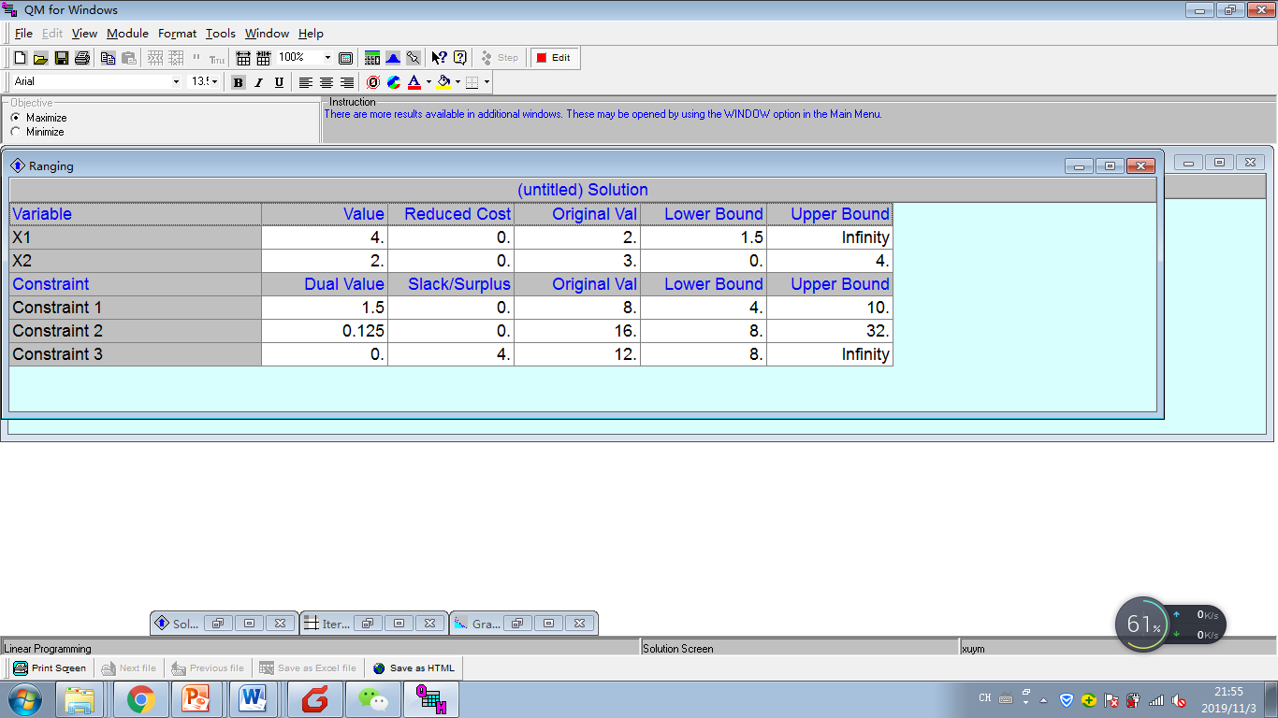

考试科目： 共 3 页，第 3 页

